國立大專校院作業程序說明表
項目編號 | 02-14
項目名稱 | 新聘專任教師、研究人員及助教敘薪
承辦單位 | 人事室
作業程序說明 | - 為簡化報到當日流程並預為查核資料及建檔，通知新聘人員於報到前5日繳交相關報到資料【含學經歷證明、歷年「年資加薪(考績)通知書」或其他服務成績優良證明、提敘薪級權益相關通知等】，並由人事室初步檢視資料。  - 辦理新聘人員報到時，須一併瞭解其取得學位後之工作經歷及解說提敘薪級應注意事項。  - 新聘人員未具有得採計提敘之職前年資，人事室得逕依教師待遇條例規定辦理敘薪。  - 依新聘人員具有服務年資之性質，提敘薪級作業分為二種：  - 新聘人員曾任1.國內公私立大學專任(案)教師2.國內公家機關編制內專任職務，且符合敘薪相關法令規定，人事室得逕予採計提敘薪級。  - 新聘人員如有（一）以外之得提敘年資，應填妥「職前年資採計提敘薪級申請表」並備齊相關證明文件，向各聘任單位提出申請，經三級教師評審委員會審議通過。  - 薪級核敘生效日之規定如下：  - 教師薪級經敘定後，自到職之日起生效。  - 教師薪級經敘定後，如於接獲敘薪通知書之次日起30日內，檢附相關證明文件申請重行敘定，於上述規定期限內提出申請者，自到職之日起生效。逾期提出申請者，自申請之日起生效。
控制重點 | 一、「提敘薪級權益相關通知」應經新聘人員詳閱後核章，並留存查考。  二、私立學校教師轉任現職者，應依規定起敘及採計職前年資，尚非逕依原敘薪級核敘。  三、職前年資採計需符合「等級相當」、「服務成績優良」之要件，國內外私人機構年資並需符合「性質相近」之要件。  四、大專教師以職前年資送審取得教師證書者，其用以取得教師資格之職前年資，不得採計提敘薪級。  五、敘薪通知書應附具教師對於敘薪結果有疑義提起相關救濟之教示文字。
法令依據 | 一、教師待遇條例。  二、教師待遇條例施行細則。  三、教師職前年資採計提敘辦法。  四、教育部相關令函。  五、各校自訂講師以上教師採計國內外具有規模且為國際著名之非研究性私人機構年資提敘薪級認定基準
使用表單 | 提敘薪級權益相關通知、敘薪通知書、職前年資採計提敘薪級申請表

國立大專校院作業流程圖
新聘專任教師、研究人員及助教敘薪
02-14

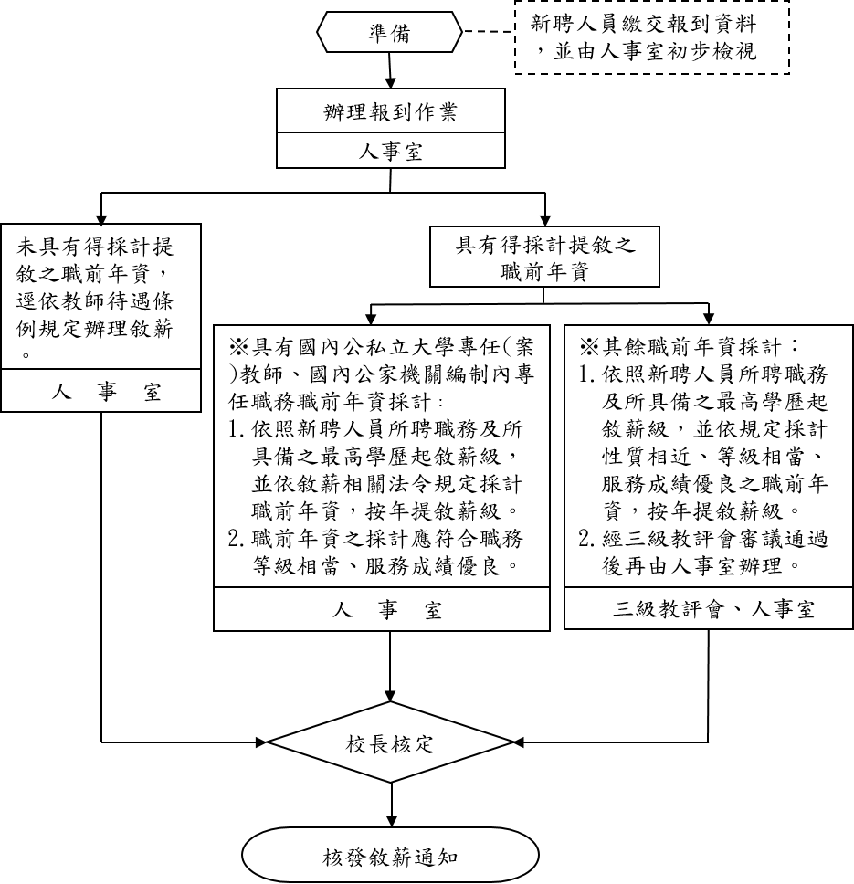
國立大專校院內部控制制度自行檢查表
年度
自行檢查單位：
作業類別(項目)：新聘專任教師、研究人員及助教敘薪 檢查日期： 年 月 日

檢查重點 | 自行檢查情形 |  | 檢查情形說明
 | 符合 | 未符合
一、作業流程有效性
(一)作業程序說明表及作業流程圖之製作是否與規定相符。
(二)內部控制制度是否有效設計及執行。
二、未經採計之職前年資職務，是否與擬任職務性質相近、等級相當且服務成績優良。
三、是否在本職最高年功薪範圍內按年採計提敘薪級。
四、教職員之起薪，是否自實際到職之日起支。
五、私人機構年資之採計，是否確依「教師職前年資採計提敘辦法」等相關規定辦理。
六、敘薪通知書起薪生效年月日是否為實際到職日。
七、敘薪通知書是否載有教師對於敘薪結果有疑義提起相關救濟之教示文字。
結論/需採行之改善措施：
□經檢查結果，本作業類別(項目)之內部控制制度設計及執行，無重大缺失。
□經檢查結果，本作業類別(項目)之內部控制制度設計及執行，部分項目未符合，擬採行改善措施如下：

註：1.學校得就1項作業流程製作1份自行檢查表，亦得將各項作業流程依性質分類，同1類之作業流程合併1份自行檢查表，就作業流程重點納入檢查。
2.自行檢查情形除勾選外，未符合者必須於說明欄內詳細記載檢查情形。

填表人： 複核： 單位主管：

